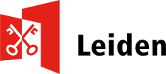

Bijlage MVOI diensten en leveringen
In deze bijlage staat de beschrijving wat MVOI is, hoe de Aanbestedende dienst hiermee omgaat en welke (beleids)doelen onder deze thema’s vallen verschillende thema’s uitgeschreven. Daarnaast zijn de thema’s gekoppeld aan de Sustainable Development Goals (SDG’). Ook geeft deze bijlage achtergrondinformatie waar de gemeentelijke organisatie zich mee bezig houdt.

Doel
Het doel van Maatschappelijk Verantwoord Inkopen is om via inkoop maatschappelijke effecten te bereiken. Dit krachtige instrument en beleidskader wordt ook op Europees en mondiaal niveau steeds vaker ingezet. In Nederland is het beleid hiervoor vastgelegd in het Nationaal Plan MVI 2021-2025. Dit plan heeft als doel dat steeds meer organisaties maatschappelijk verantwoord opdrachtgeven en inkopen vaker en effectiever gaan toepassen. Dit is in lijn met de visie over inkopen binnen het Rijk, zoals verwoord in de strategie ‘Inkopen met Impact’. Het hoofddoel van het inkopen door het Rijk is om maatschappelijke effecten te bereiken, zaken te realiseren en resultaten te boeken. Het draait om meer dan rechtmatig en efficiënt inkopen.

Het Nationaal Plan MVI beschrijft zes thema’s voor maatschappelijk verantwoord inkopen, gericht op de in de illustratie 1 weergegeven maatschappelijke doelen. Al deze doelen zijn gekoppeld aan Sustainable Development Goal (SDG) ‘Verantwoorde consumptie en productie’ en aanvullend daarop ook aan de Sustainable Development Goals (SDG’s) die in de illustratie ‘Relatie maatschappelijke doelen en SDG’s’ zijn weergegeven.

MVOI- thema’s
- Milieu (inclusief biodiversiteit) (SDG 12, 14, 15, 2, 6, 11)
- Klimaat (SDG 12, 13, 7 en 9)
- Circulair ( SDG 2, 6, 7, 8, 9, 11, 12, 14 en 15)
- Social Return (SDG 8, 10, 12, 1 en 4)
- Diversiteit en Inclusie (SDG 10, 12,4, 5,78 en 11)
- Internationale Sociale voorwaarden (Ketenverantwoordelijkheid (SDG 8, 12,1 en 2)
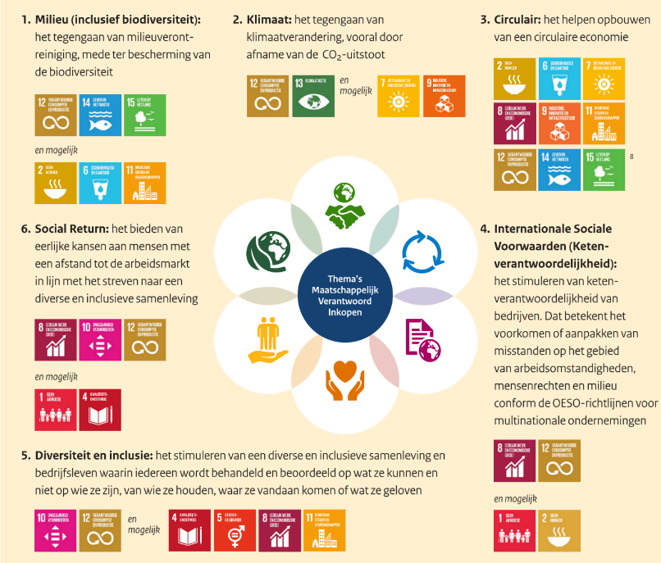

Milieu en biodiversiteit
Het thema milieu is voor het tegengaan van milieuverontreiniging, mede te bescherming van de biodiversiteit. SDG 12 ‘verantwoordelijk consumptie en productie’, SDG 14 ‘Leven in het water’, SDG 15 ‘leven op het land’ en mogelijk SDG 2 ‘geen honger’, SDG 6 ‘schoonwater en sanitair’ en SDG 11 ‘duurzame steden en gemeenschappen’ vallen onder dit thema.
Milieubewust inkopen omvat het tegengaan van milieuverontreiniging (stikstofuitstoot), luchtverontreiniging en gebruik van schadelijke stoffen en pesticiden. Dit mede ter bescherming van de biodiversiteit. Ook het tegengaan van voedselverspilling en het verminderen van water- en energiegebruik vallen hieronder. De Aanbestedende dienst streeft naar het inkopen van producten met een lage milieu-impact of die een positieve bijdrage leveren aan bijvoorbeeld biodiversiteit. Er zijn verschillende hulpmiddelen die worden toegepast om bij te dragen aan dit thema.

Klimaat
Het thema klimaat gaat om het tegengaan van de klimaatverandering, vooral door afname van de CO2- Uitstoot. SDG 12 ‘verantwoordelijk consumptie en productie’, SDG 13 ‘Klimaatactie’ en mogelijk SDG 7 ‘betaalbare en duurzame energie’ en SDG 9 ‘Industrie, innovatie en infrastructuur’ vallen onder dit thema. Daarnaast zijn de onderstaande onderwerpen in het beleid opgenomen.

Klimaatakkoord 2019
Het Klimaatakkoord is een onderdeel van het Nederlandse klimaatbeleid. Het is een overeenkomst tussen veel organisaties en bedrijven in Nederland om de opwarming van de aarde tegen te gaan. Het doel is om de CO2-uitstoot in 2030 met 55% verminderen. Om deze doelstelling te realiseren, heeft het kabinet het pakket aan maatregelen voor het Klimaatakkoord vastgesteld. Deze “klimaatregelen” hebben impact op alle Nederlanders, dus ook op ons en de manier waarop we aanbesteden. Dat komt tot uiting in de volgende subdoelstellingen:
- Streven in 2030:
  - Daling van de broeikasgassen met 55% t.o.v. 1990.
  - Een klimaat neutrale circulaire GWW.

Zero Emissie Stadslogistiek (ZES)
Leiden heeft in 2019 de Green Deal Zero Emissie Stadslogistiek(ZES) ondertekend. In Leiden is sinds 2025 een zero-emissiezone van kracht. Alleen schone vervoersmiddelen mogen nog in de binnenstad rijden (zie Zero-emissiezone Leiden ). Opdrachtnemer dient zich hieraan te houden. (Bijlage Flyer Zero Emissie Stadslogistiek). Landelijk is een overeenkomst bereikt over het toelatings- en overgangsregime voor zero emissie bestel- en vrachtauto’s. Dit houdt in om toegelaten te worden tot de zero-emissiezone:
- Na 1 januari 2025 alle nieuwe voertuigen die op kenteken worden gezet moeten een zero-emissie aandrijving hebben;
- Vanaf 1 januari 2030 alle bestel- en vrachtauto’s zero emissie moeten zijn, zie onderstaand tabel.
Toegang uiterlijk tot | Soort vracht- en bestelauto’s
1 januari 2030 | Euro VI-vrachtwagens - bakwagens (max. 5 jaar oud)
1 januari 2030 | Euro VI-vrachtwagens - trekker-oplegger Combinatie (max. 8 jaar oud)
1 januari 2030 | Plug-in hybride vrachtauto’s (alleen als zij aantoonbaar en handhaafbaar emissie loos rijden).
1 januari 2027 | Euro 5 bestelauto’s
1 januari 2028 | Euro 6 bestelauto’s

Het doel van ZES is minder vervoersbewegingen, een schonere lucht en betere bereikbaarheid. Dat is goed voor de leefbaarheid en de economische vitaliteit van de (binnen)stad. Er zijn al mooie initiatieven en pilots waarmee we vooroplopen, zoals het leveren van gymmaterialen met e-vrachtwagens.

Circulair (inclusief biobased)
Het thema Circulair gaat om het helpen opbouwen van een circulaire economie. SDG 2 ‘geen honger’, SDG 6 ‘schoonwater en sanitair’, SDG 7 ‘betaalbare en duurzame energie’, SDG 8 ‘eerlijk werk en economische groei, SDG 9 ‘Industrie, innovatie en infrastructuur, SDG 11 ‘duurzame steden en gemeenschappen’, SDG 12 ‘verantwoordelijk consumptie en productie’, SDG 14 ‘Leven in het water’ en SDG 15 ‘leven op het land’ vallen onder dit thema. Daarnaast zijn de onderstaande onderwerpen in het beleid opgenomen.

De nationale doelstelling, zoals geformuleerd in het Rijksbrede programma ‘Nederland Circulair in 2050’ en die onderschreven is door de gemeente Leiden, is om in 2050 circulair te consumeren en te produceren. In 2030 willen we deze doelstelling voor 50% hebben bereikt. Veel natuur- en milieuproblemen zijn toe te schrijven aan grondstofverspilling. Door naar een circulaire economie toe te werken, zorgen we ervoor dat we minder afhankelijk zijn van de winning van nieuwe grondstoffen. We verlagen de milieu-impact door verantwoord om te gaan met materiaalgebruik en type materialen.

De transitie naar een circulaire economie is een zeer grote maatschappelijke verandering met grote impact op bedrijven, maatschappelijke organisaties en inwoners van de stad. Om dat te bereiken zijn forse veranderingen nodig in het huidige economische systeem én in het denken en handelen van bedrijven en consumenten. Circulaire bouw is voor de gemeente een belangrijke pijler.
Grondstoffenakkoord 2017
Het Grondstoffenakkoord bevat afspraken van de Rijksoverheid met andere partijen over maatregelen om de transitie naar de circulaire economie te versnellen. De ambitie is om zuiniger en slimmer om te gaan met grondstoffen. Vanuit deze afspraken en om deze ambitie te realiseren is het Programma Circulaire Economie ‘Nederland Circulair in 2050’ opgesteld. De volgende doelstellingen zijn opgesteld naar aanleiding van het grondstofakkoord:
- Voor Bouw/GWW wordt in 2030 100% circulair aanbesteed.
- In 2030 wordt 50% minder primaire grondstoffen gebruikt.
- In 2050 100% zijn we circulair, dus geen grondstoffen met een negatieve milieu-impact.

- Social Return

Social Return heeft als doel het bieden van eerlijke kansen aan mensen die zich willen ontwikkelen en willen participeren in de maatschappij. In de lijn met het streven naar een diverse en inclusieve samenleving draagt Social Return direct bij aan SDG doel 8 (eerlijk werk en economische groei) en SDG doel 10 (minder ongelijkheid). Indirect heeft Social Return ook effect op SDG doel 1 (geen armoede) en 4 (kwaliteitsonderwijs).

Beleid Social Return

Niet iedereen kan gemakkelijk meedoen in het werkproces. De overheid kan bij het geven van opdrachten aan bedrijven eisen stellen en stimuleren dat zij mensen die zich willen ontwikkelen en participeren bij hun opdracht betrekken. Dit kan door banen te creëren, leerplekken aan te bieden maar ook door producten en of diensten in te kopen bij SW-bedrijven en sociale ondernemingen. Dit geeft mensen met minder kans op werk de gelegenheid om werkervaring op te doen en zich te ontwikkelen, wat hen helpt met hun positie op de arbeidsmarkt.

De Aanbestedende dienst is groot voorstander van de inzet van Social Return bij Aanbestedingen. Social Return is daarom een vast onderdeel van het inkoopbeleid. Social Return wordt toegepast bij opdrachten voor werk, diensten en leveringen.

De Aanbestedende dienst geeft de voorkeur aan werken met bedrijven die maatschappelijk verantwoord ondernemen belangrijk vinden. Bedrijven die mensen een kans geven die zich willen ontwikkelen. Om Opdrachtnemer te ontlasten is namens de Aanbestedende dienst een uitvoeringsorganisatie Social Return beschikbaar die Opdrachtnemer kan adviseren bij de diverse invullingsmogelijkheden en helpen bij het zoeken naar geschikte kandidaten. Daarnaast geven zij ondersteuning bij het monitoren van de social return verplichting. Indien Opdrachtnemer zelf bepaalde ideeën en initiatief toont om aan de eisen van Social Return te voldoen, wordt dit zeker gewaardeerd. Zolang het maar gaat over een recente investering in de doelgroep social return, mensen die willen participeren richting de arbeidsmarkt en waarmee dus sociale impact wordt gemaakt.

Meer informatie hierover: https://www.dzb.nl/social-return/.

Diversiteit en Inclusie
Het stimuleren van een diverse en inclusieve samenleving en bedrijfsleven waarin iedereen wordt behandeld en beoordeeld op wat ze kunnen en niet op wie ze zijn, van wie ze houden, waar ze vandaan komen of wat ze geloven. SDG 10 ‘Ongelijkheid verminderen’, SDG 12 ‘verantwoordelijk consumptie en productie’ en mogelijk SDG 4 ‘kwaliteitsonderwijs, SDG 5 ‘gendergelijkheid’, SDG 8 ‘eerlijk werk en economische groei, SDG 9 ‘Industrie, innovatie en infrastructuur, en SDG 11 ‘duurzame steden en gemeenschappen’. Daarnaast zijn de onderstaande onderwerpen in het beleid opgenomen.
Er is een handboek gemaakt voor diversiteit en inclusie. De gemeente maakt hier gebruik van om vooraf een keuze te maken wat wordt meegenomen in de aanbesteding. (Diversiteit en Inclusie in Aanbestedingen (pianoo.nl)).

Ketenverantwoordelijkheid (Internationale Sociale Voorwaarden)
  - Het stimuleren van ketenverantwoordelijkheid van bedrijven. Dat betekent het voorkomen of aanpakken van misstanden op het gebied van arbeidsomstandigheden, mensenrechten en milieu conform de OESO-richtlijnen voor multinationale ondernemingen. SDG 8 ‘Eerlijk werk en economische groei’, SDG 12 ‘Verantwoordelijk consumptie en productie en mogelijk SDG 1 Geen armoede en SDG 2 ‘Geen honger’.

Ketenverantwoordelijkheid draagt bij aan het uitbannen van misstanden op gebied van mens, natuur en milieu in de inkoopketen. Iedere schakel in de productieketen neemt verantwoordelijkheid om misstanden als kinderarbeid, onmenselijke werkomstandigheden en ontbossing op te sporen en aan te pakken.

